YÊU CẦU BỔ SUNG Lab3 (ADVANCED EXTENSION – TABLES & FEATURES)

Nguyễn Lâm Chí Tường

MSSV: 22714591

Lớp: DHKTPM18BTT

Link: https://github.com/Chituongnguyen24/CNM/tree/main/Lab03
Đối tượng áp dụng:
– Sinh viên khá, giỏi
– Nhóm muốn cộng điểm / thay thế một phần đánh giá cuối kỳ
– Không bắt buộc toàn bộ lớp

I. MỞ RỘNG THIẾT KẾ CƠ SỞ DỮ LIỆU (DYNAMODB)

1️⃣ Bổ sung bảng Users
Table: Users
Thuộc tính | Kiểu | Mô tả
userId (PK) | String | UUID
username | String | Tên đăng nhập
password | String | Mật khẩu (hash)
role | String | admin / staff
createdAt | String | Ngày tạo
👉 Yêu cầu:
- Chỉ admin được quản lý sản phẩm
- Giải thích vì sao DynamoDB không join như SQL
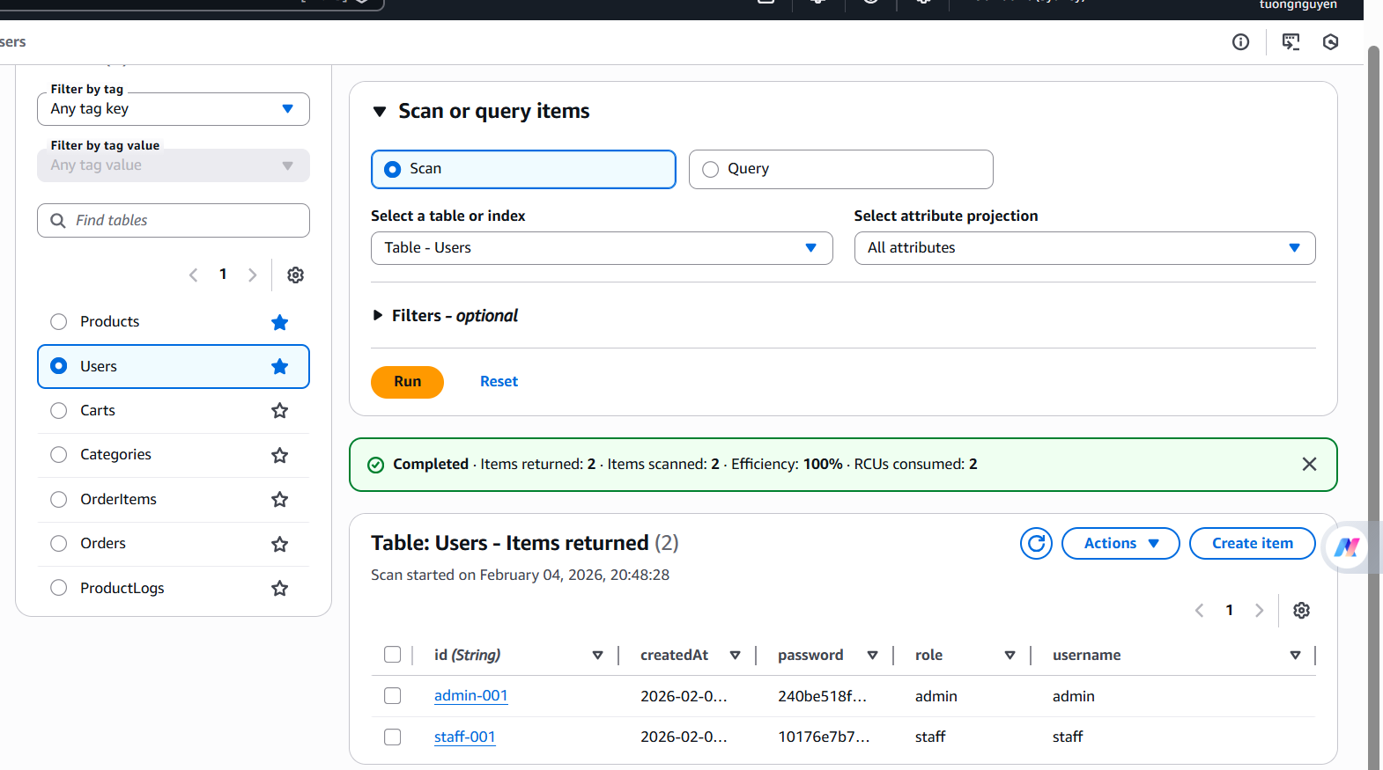

2️⃣ Bổ sung bảng Categories
Table: Categories
Thuộc tính | Kiểu | Mô tả
categoryId (PK) | String | UUID
name | String | Tên danh mục
description | String | Mô tả
👉 Sản phẩm thuộc 1 category
👉 Khi xoá category → không xoá sản phẩm (business rule)
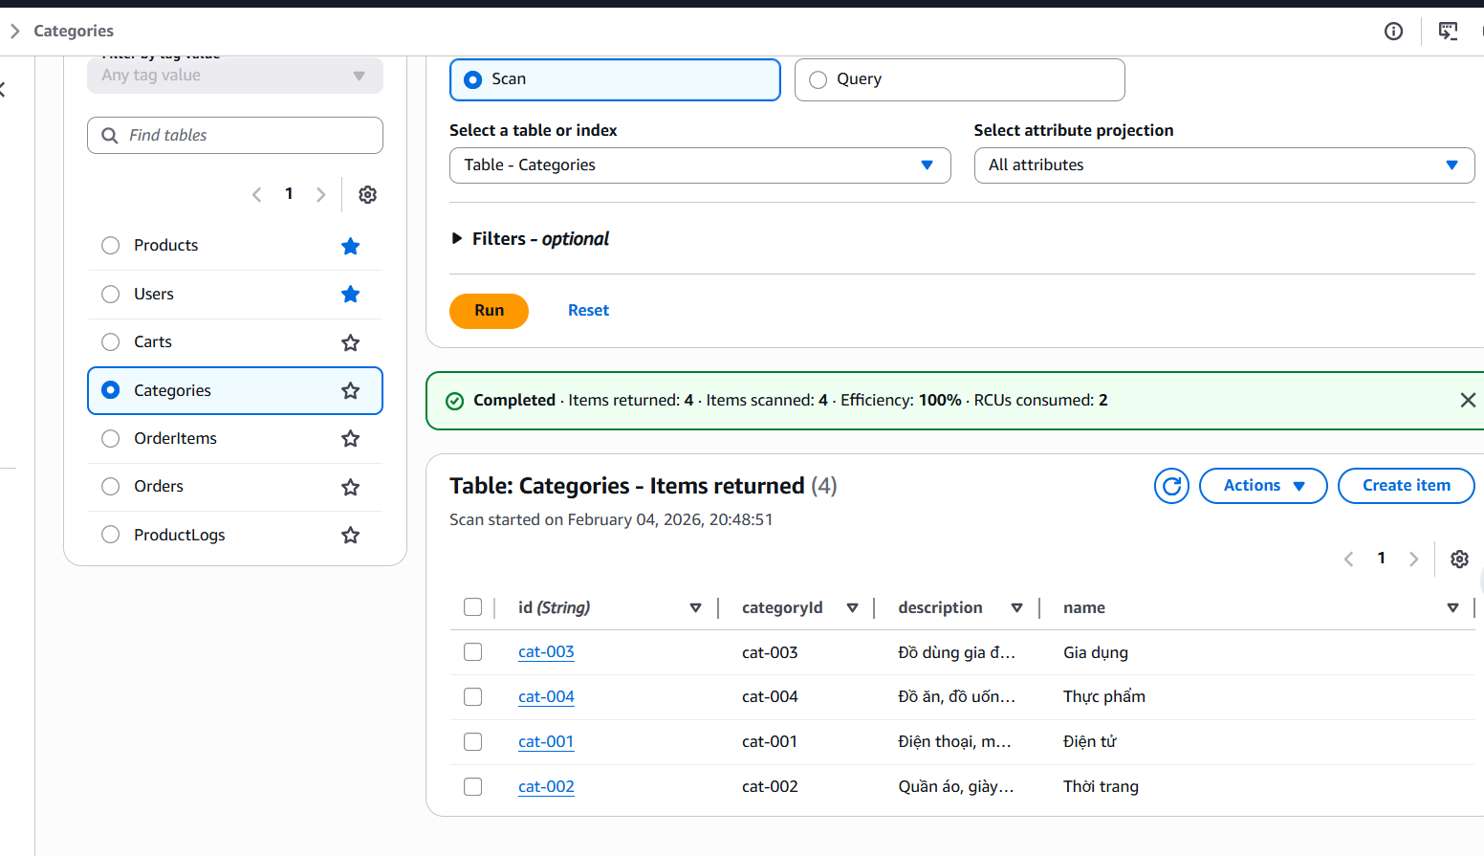

3️⃣ Cập nhật bảng Products (nâng cao)
Table: Products (mở rộng)
Thuộc tính | Kiểu
id (PK) | String
name | String
price | Number
quantity | Number
categoryId | String
url_image | String
isDeleted | Boolean
createdAt | String
👉 Yêu cầu:
- Áp dụng Soft Delete
- Không hiển thị sản phẩm isDeleted = true
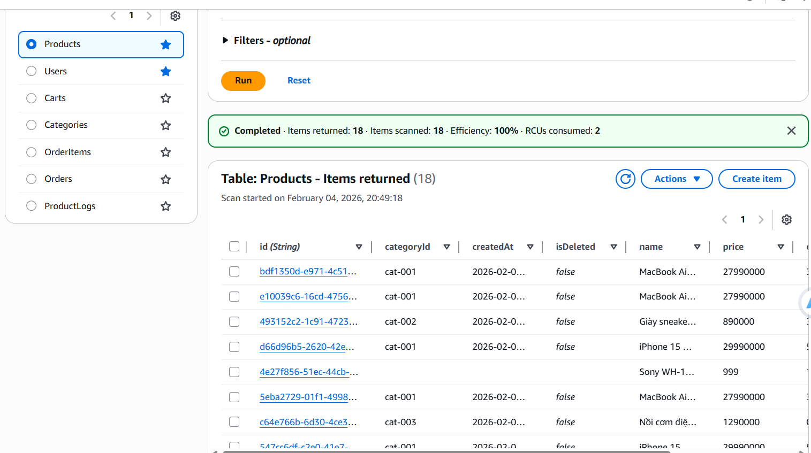

II. MỞ RỘNG CHỨC NĂNG HỆ THỐNG

4️⃣ Chức năng đăng nhập & phân quyền
- Trang đăng nhập (/login)
- Session-based authentication
- Phân quyền:
  - admin: CRUD sản phẩm, category
  - staff: chỉ xem danh sách
👉 Không yêu cầu JWT (bonus nếu có) 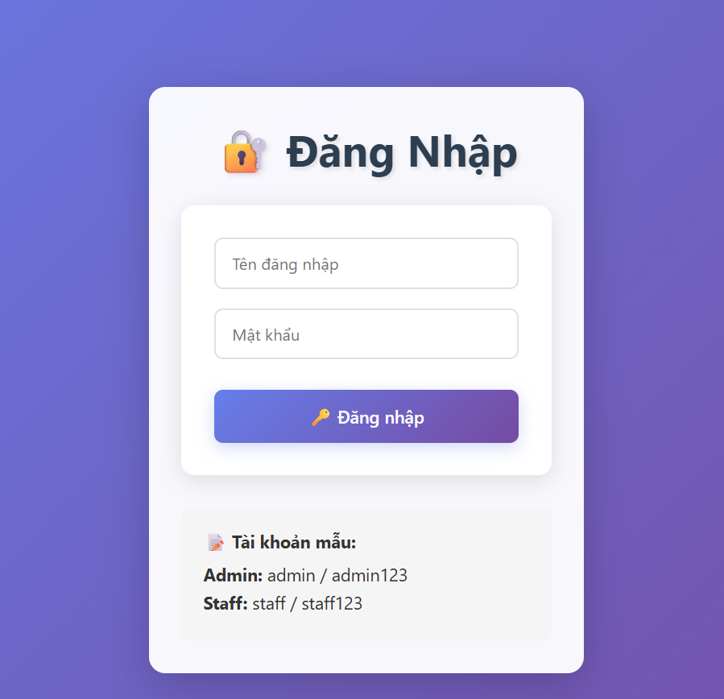

admin
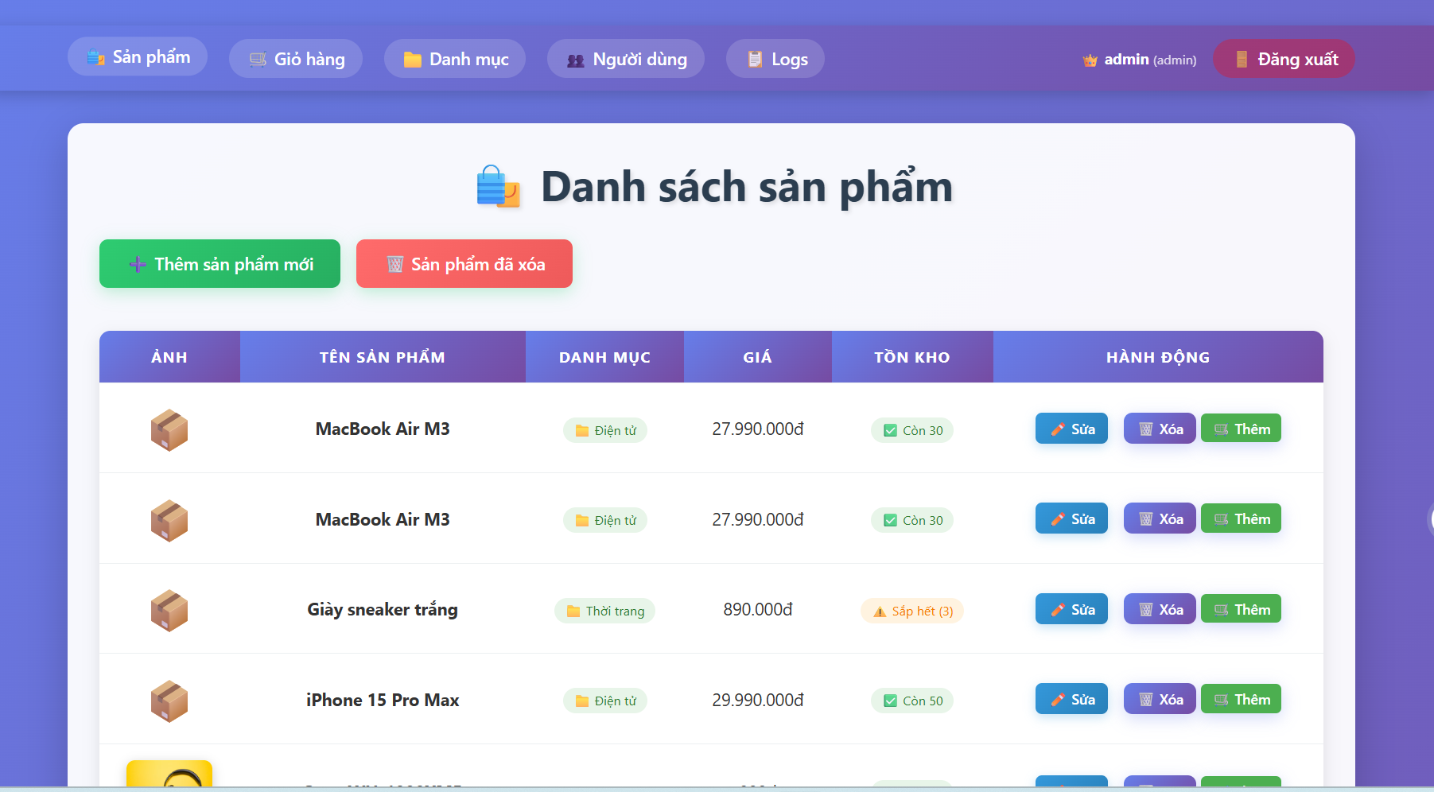
Nhân viên:
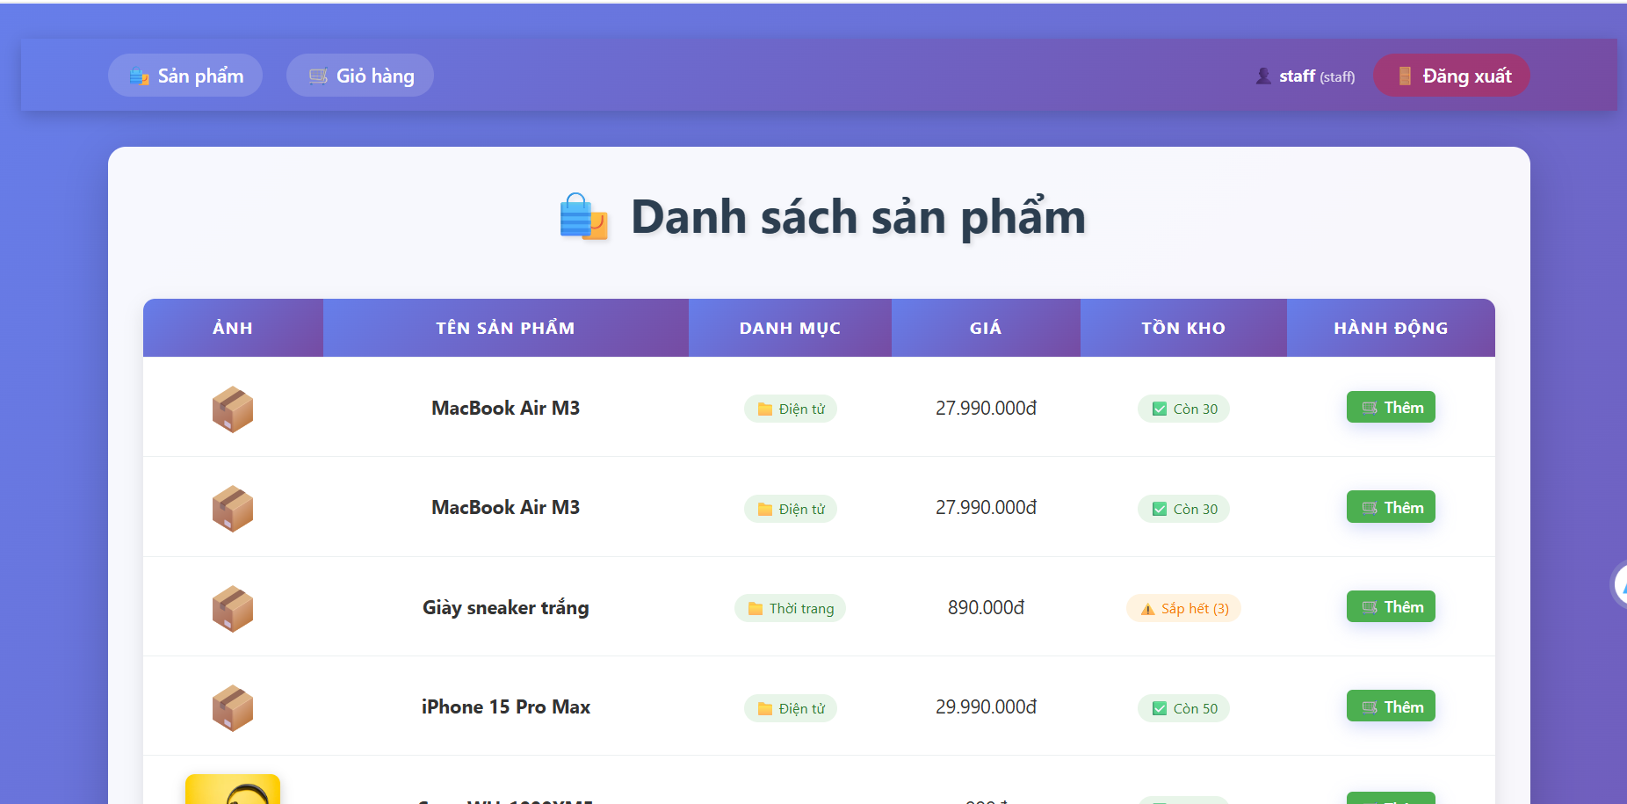

5️⃣ Quản lý danh mục (Category CRUD)
- Thêm / sửa / xoá danh mục
- Khi thêm sản phẩm → chọn category
- Trang:
  - Danh sách category
  - Form thêm / sửa category

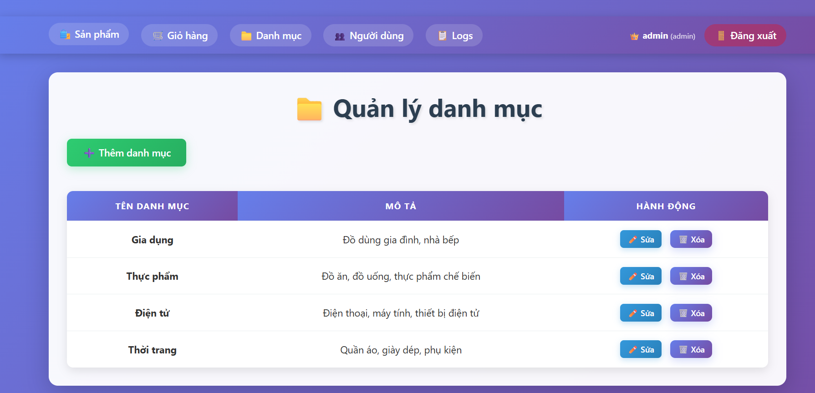
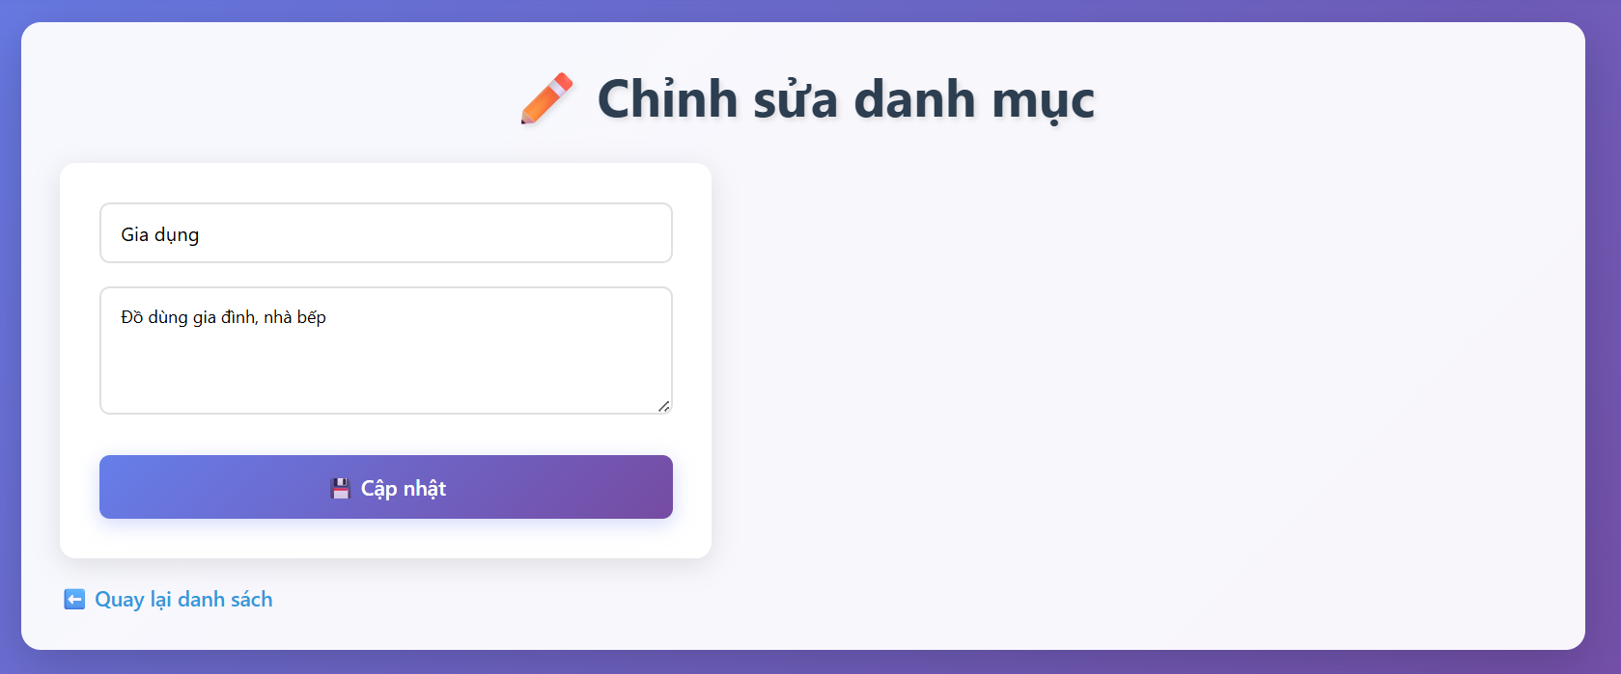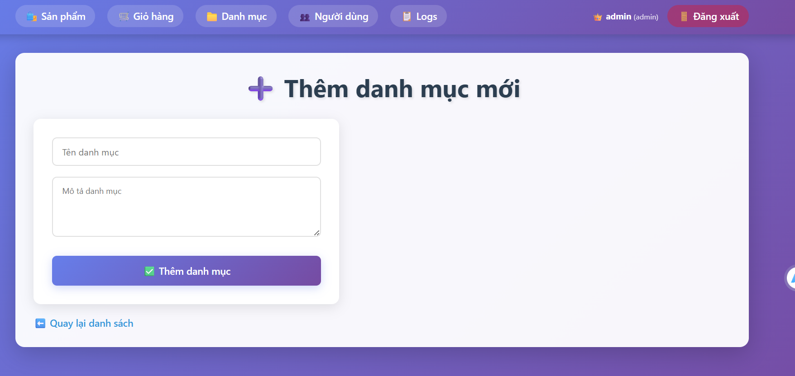

6️⃣ Tìm kiếm & lọc nâng cao sản phẩm
- Lọc theo:
  - category
  - khoảng giá
- Tìm theo tên (contains)
- Phân trang danh sách sản phẩm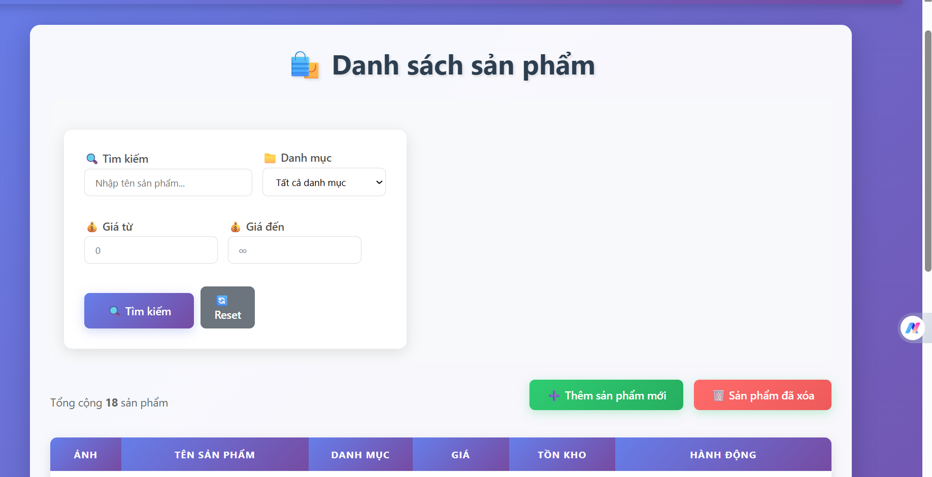
👉 Yêu cầu SV:

1. Phân biệt Query và Scan (DynamoDB)

Query
- Dùng để truy vấn dữ liệu theo khóa chính:
- Partition key (bắt buộc)
- Sort key (tùy chọn, dùng điều kiện so sánh)
- Chỉ đọc một phần dữ liệu liên quan đến partition key.
- Có thể kết hợp:
- Điều kiện sort key

- FilterExpression (lọc thêm sau khi đọc)
- Hiệu năng cao, chi phí thấp.

Query giống như: “Lấy các bản ghi đã biết trước vị trí”

Scan
- Duyệt toàn bộ bảng hoặc toàn bộ một index.
- Không cần biết partition key.
- Có thể dùng FilterExpression nhưng:
- lọc sau khi đã đọc xong dữ liệu
- Hiệu năng thấp, chi phí cao, không phù hợp bảng lớn.

Scan giống như: “Đọc hết tất cả rồi mới lọc”

2. Vì sao Scan tốn chi phí?
- Scan đọc toàn bộ bảng

DynamoDB tính phí dựa trên số dữ liệu đọc, không phải số dữ liệu trả về.

Scan phải đọc mọi item, kể cả item không thỏa điều kiện.

Ví dụ:

Bảng có 1.000.000 items

Điều kiện lọc chỉ khớp 10 items

👉 Scan vẫn đọc đủ 1.000.000 items → tốn tiền
- FilterExpression không giúp giảm chi phí

- Filter chỉ chạy sau khi dữ liệu đã được đọc.
- Không làm giảm Read Capacity Units (RCU).
- Scan tiêu tốn nhiều RCU

Mỗi lần scan:

Đọc nhiều dữ liệu hơn

Có thể làm throttle các request khác

Ảnh hưởng đến toàn bộ hệ thống.

4. Scan không tận dụng được cơ chế phân vùng hiệu quả

DynamoDB được tối ưu để truy vấn theo partition key.

Scan bỏ qua lợi thế này → hiệu năng kém.

7️⃣ Quản lý tồn kho (Inventory Logic)
- Hiển thị trạng thái:
  - Còn hàng
  - Sắp hết (quantity < 5)
  - Hết hàng
- Cảnh báo trực quan trên giao diện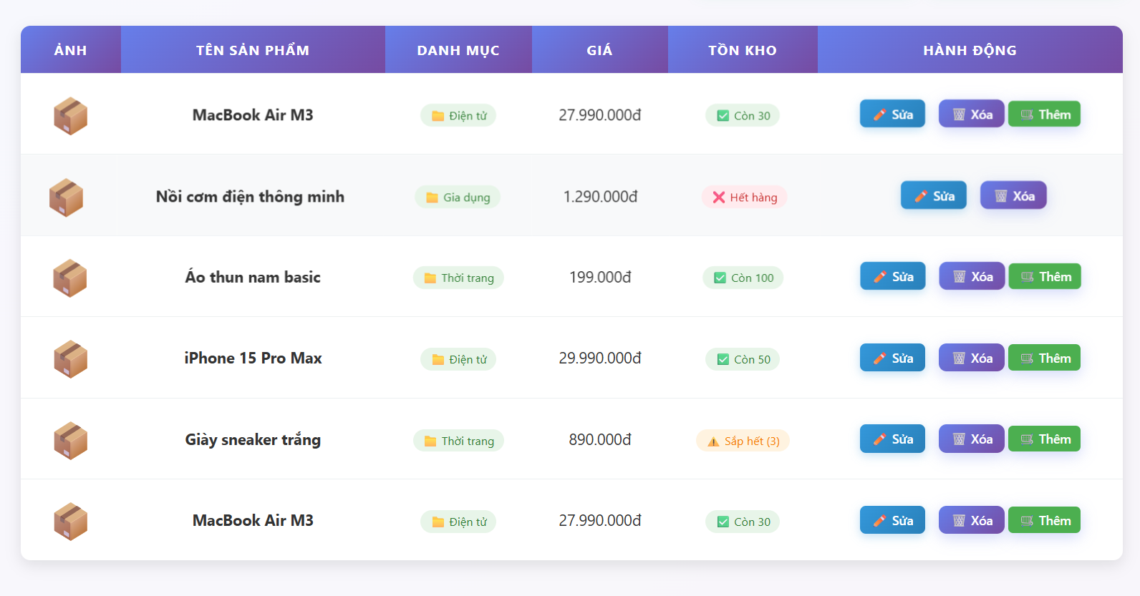

8️⃣ Lịch sử thao tác (Audit – nâng cao)
Table: ProductLogs
Thuộc tính | Kiểu
logId (PK) | String
productId | String
action | String (CREATE/UPDATE/DELETE)
userId | String
time | String
👉 Ghi log khi:
- thêm
- sửa
- xoá sản phẩm

III. YÊU CẦU KIẾN TRÚC & TRIỂN KHAI

9️⃣ Tách lớp rõ ràng
Bắt buộc:
- controllers
- services
- repositories
- middlewares
👉 Không viết logic DynamoDB trực tiếp trong route

🔟 AWS & Cloud
- EC2 dùng IAM Role
- S3:
  - upload ảnh
  - xoá ảnh khi xoá sản phẩm
- Không hard-code:
  - access key
  - secret key

IV. YÊU CẦU BÁO CÁO BỔ SUNG
Sinh viên làm phần mở rộng phải trình bày thêm:
- Sơ đồ quan hệ giữa các bảng DynamoDB
- Luồng xử lý:
  - đăng nhập:
    - Người dùng nhập username + password
    - Backend:
    - Query bảng Users theo username (hoặc GSI)
    - So sánh:
    - Password nhập vào ↔ passwordHash
    - Nếu đúng:
    - Tạo JWT / Session
    - Trả về thông tin user + role
    - Nếu sai:
    - Trả về lỗi đăng nhập
thêm sản phẩm
      - Admin đăng nhập thành công
      - Gửi request thêm sản phẩm
      - Backend kiểm tra:
      - Role = admin
      - Dữ liệu hợp lệ
      - Thực hiện:
      - PutItem vào bảng Products
      - Trả kết quả:
      - Thành công / thất bại
- So sánh:
  - DynamoDB vs MySQL cho bài toán này:
DynamoDB phù hợp với bài toán CRUD đơn giản, hiệu năng cao và dễ mở rộng nhưng không hỗ trợ JOIN, truy vấn phức tạp phải xử lý ở backend.
MySQL hỗ trợ JOIN, truy vấn và báo cáo phức tạp tốt hơn nhưng khả năng scale kém linh hoạt hơn DynamoDB.
Bài toán đơn giản, cần scale → DynamoDB
Bài toán nhiều quan hệ, báo cáo → MySQL

- Nhận xét ưu / nhược điểm mô hình NoSQL
    - Ưu điểm NoSQL
    - Hiệu năng cao, xử lý dữ liệu lớn tốt
    - Dễ mở rộng (scale ngang)
    - Schema linh hoạt, phù hợp cloud & microservices
    - Nhược điểm NoSQL
    - Không hỗ trợ JOIN
    - Truy vấn phức tạp khó tối ưu
    - Logic xử lý dồn nhiều ở backend

